TỔNG CÔNG TY LƯƠNG THỰC MIỀN BẮC  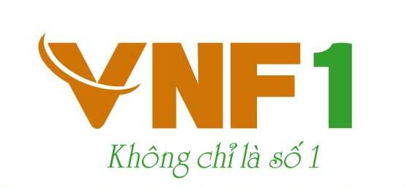 | CÔNG TY CỔ PHẦN  CHỨNG KHOÁN BẢO VIỆT  
THÔNG BÁO BÁN ĐẤU GIÁ CỔ PHẦN
ĐỂ THOÁI VỐN CỦA TỔNG CÔNG TY LƯƠNG THỰC MIỀN BẮC TẠI
CÔNG TY CỔ PHẦN LƯƠNG THỰC NAM ĐỊNH

- Tên doanh nghiệp bán đấu giá: Công ty cổ phần Lương thực Nam Định
- Địa chỉ: Số 116 Phan Đình Phùng, Tp. Nam Định, Tỉnh Nam Định
- Điện thoại: (84-350).3849544 Fax: (84-350).3849233
- Ngành nghề kinh doanh: Bán buôn gạo; Bán buôn thực phẩm; Bán buôn chuyên doanh khác - Chi tiết: Mua bán phân bón, vật tư nông nghiệp, giống cây trồng (trừ mua bán thuốc trừ sâu); Bán buôn vật liệu chất đốt, vải sợi; Xay xát và sản xuất bột thô - Chi tiết: Xay xát, chế biến nông sản; Sản xuất thức ăn gia súc, gia cầm và thủy sản; Bán buôn nông, lâm sản nguyên liệu (trừ gỗ, tre, nứa) và động vật sống - Chi tiết: Bán buôn thức ăn thóc, ngô và các loại hạt ngũ cốc, nguyên liệu làm thức ăn cho gia súc, gia cầm và thủy sản.)…
- Vốn điều lệ: 11.875.000.000 đồng (tương đương 1.187.500 cổ phần)
- Mệnh giá cổ phần 10.000 đồng/cổ phần
- Số lượng cổ phần bán đấu giá: 328.545 cổ phần
- Loại cổ phần chào bán Cổ phần phổ thông
- Giá khởi điểm: 11.300 đồng/cổ phần
- Địa điểm tổ chức bán đấu giá: CÔNG TY CỔ PHẦN CHỨNG KHOÁN BẢO VIỆT
Địa chỉ: Số 8 Lê Thái Tổ, Hoàn Kiếm, Hà Nội.
- Thời gian tổ chức đấu giá: 09h30 ngày 26/02/2015
- Điều kiện tham dự đấu giá: Theo quy định tại Quy chế bán đấu giá đã ban hành
- Thời gian, địa điểm đăng ký tham dự đấu giá, nhận và nộp phiếu tham dự đấu giá cuối cùng:
Địa điểm | Địa chỉ | Thời gian đăng ký tham gia đấu giá | Thời gian phát phiếu tham dự đấu giá | Thời hạn nộp phiếu tham dự đấu giá
CTCP Chứng khoán Bảo Việt | Số 8 Lê Thái Tổ, Hoàn Kiếm, Hà Nội | Từ 08h30 ngày 19/01/2015 đến 15h30 ngày 10/02/2015 | Từ 08h30 ngày 19/01/2015 đến 15h30 ngày 10/02/2015 | Chậm nhất 15 giờ 30 ngày 11/02/2015
Phòng Giao dịch số 1 – Công ty CP Chứng khoán Bảo Việt | Số 94 Bà Triệu, Hoàn Kiếm, Hà Nội | Từ 08h30 ngày 19/01/2015 đến 15h30 ngày 10/02/2015 | Từ 08h30 ngày 19/01/2015 đến 15h30 ngày 10/02/2015 | Chậm nhất 15 giờ 30 ngày 11/02/2015
Phòng Giao dịch - Công ty CP Chứng khoán Bảo Việt tại TPHCM | Số 11 Nguyễn Công Trứ, Quận 1 TP. Hồ Chí Minh | Từ 08h30 ngày 19/01/2015 đến 15h30 ngày 10/02/2015 | Từ 08h30 ngày 19/01/2015 đến 15h30 ngày 10/02/2015 | Chậm nhất 15 giờ 30 ngày 11/02/2015
- Thời gian nộp tiền mua cổ phần và trả tiền cọc: Từ 8h30 ngày 27/02/2015 đến 15h30 ngày 10/03/2015

Thông tin chi tiết về doanh nghiệp và cuộc bán đấu giá cổ phần tham khảo tại Tổng công ty Lương thực miền Bắc,
Công ty cổ phần Lương thực Nam Định, các địa điểm đăng ký và website:
www.bvsc.com.vn,

